**Vai trò của FSMO là gì?**

Có 5 vai trò của Hoạt động quản lý đơn lẻ linh hoạt (FSMO):

* 2 vai trò trên toàn rừng: Domain Naming Master và Schema Master
* 3 vai trò trên toàn miền: PDC Emulator, RID Master và Infrastructure Master

**Tại sao nên chuyển giao vai trò của FSMO?**

Cả 5 vai trò ban đầu được gán cho bộ điều khiển miền (DC) đầu tiên được tạo trong một rừng. Nếu rừng chứa nhiều miền, DC đầu tiên được tạo trong mỗi miền mới sẽ sở hữu tất cả 3 vai trò FSMO trên toàn miền cho miền đó.

Tuy nhiên, để đảm bảo khả năng chịu lỗi, nhiều tổ chức có nhiều bộ điều khiển miền trong mỗi miền của rừng. Trong trường hợp này, họ không cần phải để lại tất cả các vai trò chính hoạt động được chỉ định cho người giữ vai trò FSMO ban đầu. Trên thực tế, Microsoft khuyến nghị rằng các vai trò FSMO được phân chia cẩn thận, với các DC dự phòng được chuẩn bị để tiếp quản từng vai trò.

Hơn nữa, Microsoft đề xuất rằng 2 vai trò trên toàn rừng, Domain Naming Master và Schema Master, nên nằm trên cùng một DC. Trong một miền nhất định, các vai trò PDC Emulator và RID Master nên nằm trên cùng một DC.

Dưới đây là một số lý do phổ biến khác để chuyển vai trò FSMO sang DC khác:

* Hệ điều hành của DC đang được nâng cấp.
* Địa chỉ IP của DC đang thay đổi.
* Một bộ điều khiển miền đang bị hạ cấp.
* Bạn đang ngừng cung cấp dịch vụ cho một DC để bảo trì.

Cách tốt nhất là ghi chép đầy đủ thời điểm, địa điểm và lý do chuyển giao vai trò của FSMO.

**Nội dung liên quan được chọn lọc kỹ lưỡng:**

* [[Sách điện tử miễn phí] Active Directory là gì?](https://www.netwrix.com/what_is_active_directory_ebook.html?cID=70170000000kgEZ)

**Vai trò của FSMO có thể được chuyển giao như thế nào?**

Để di chuyển vai trò FSMO giữa các DC, bạn có thể sử dụng bất kỳ tùy chọn nào sau đây:

**Quyền hạn cần thiết để chuyển giao vai trò FSMO**

Để thực hiện chuyển giao vai trò FSMO, tài khoản người dùng phải là thành viên của nhóm quản trị viên phù hợp, như được nêu chi tiết trong bảng sau:

|  |  |
| --- | --- |
| **Để chuyển vai trò FSMO này:** | **Người dùng phải là thành viên của nhóm này:** |
| Sơ đồ chủ | Quản trị viên doanh nghiệp |
| Chuyên gia đặt tên miền | Quản trị viên doanh nghiệp |
| Chủ RID | Quản trị viên miền |
| Trình giả lập PDC | Quản trị viên miền |
| Thạc sĩ cơ sở hạ tầng | Quản trị viên miền |

1. Sử dụng tài khoản là thành viên của Quản trị viên miền, đăng nhập vào bộ điều khiển miền mà bạn muốn chuyển vai trò.

**Cách chuyển vai trò FSMO bằng ntdsutil.exe**

Cách thứ ba để chuyển vai trò FSMO là sử dụng chương trình dòng lệnh ntdsutil.exe. Lưu ý rằng chỉ những quản trị viên có kinh nghiệm mới nên sử dụng công cụ mạnh mẽ này.

Sau đây là các bước cần thực hiện:

1. Đăng nhập vào máy tính thành viên nơi cài đặt công cụ AD RSAT hoặc DC nằm trong cùng một khu rừng nơi có vai trò Operation Master. Bạn nên đăng nhập vào DC mà bạn đang chuyển giao vai trò Operation Master.

2. Nhấp vào **Bắt đầu** và nhập **Chạy.** Trong hộp thoại Chạy, nhập **ntdsutil** và nhấp vào **OK** .

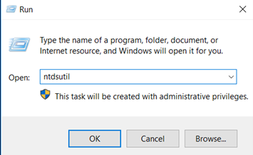

3. Tại dấu nhắc **ntdsutil** , nhập **roles** và nhấn **Enter** .

4. Tại dấu nhắc **bảo trì fsmo** , nhập **connections** và nhấn **Enter** .

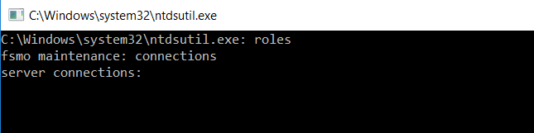

5. Nhập lệnh bên dưới, thay thế milkywayDC2.milkyway.local bằng tên DC mà bạn muốn chuyển vai trò tới và nhấn **Enter.**

kết nối đến máy chủ milkywayDC2.milkyway.local

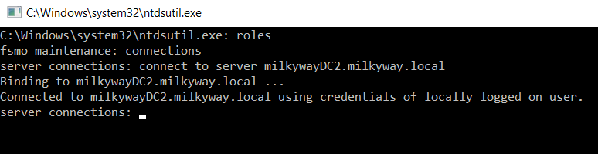

6. Tại dấu nhắc **kết nối máy chủ** , nhập **q** và nhấn **Enter** .

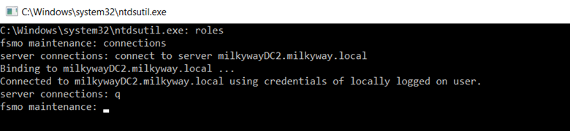

7. Thao tác này sẽ đưa bạn trở lại dấu nhắc **bảo trì fsmo** . Để xem danh sách các vai trò mà bạn có thể chuyển giao và lệnh của chúng, hãy nhập **?** và nhấn **Enter** .

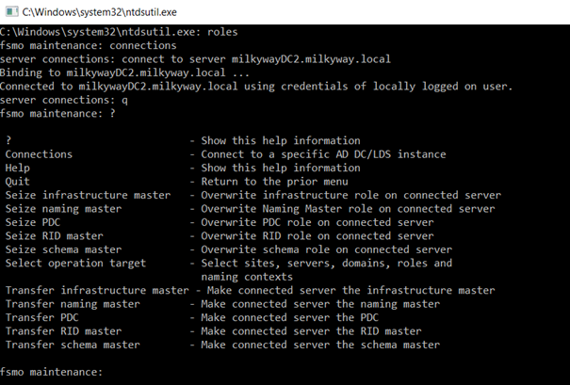

8. Để chuyển vai trò, hãy nhập lệnh tương ứng từ danh sách bên dưới và nhấn **Enter** .

Chuyển tên miền chính chủ

Chuyển giao cơ sở hạ tầng chủ

Chuyển PDC

Chuyển RID master

Chuyển lược đồ chủ

9. Khi một thông báo cảnh báo xuất hiện, hãy nhấp vào **Có** để xác nhận việc chuyển dữ liệu.

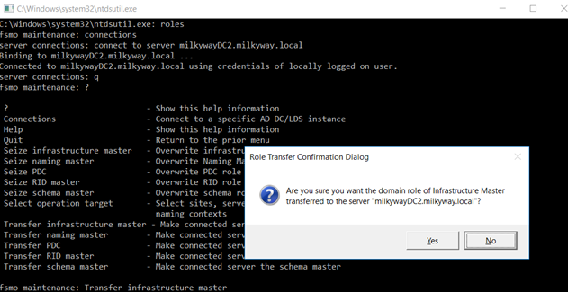

10. Tại dấu nhắc **bảo trì fsmo** , nhập **q** và nhấn **Enter** để quay lại dấu nhắc **ntdsutil** .

11. Để thoát khỏi tiện ích **Ntdsutil** , hãy nhập **q** và nhấn **Enter**